Kisi-kisi Quiz

1). Fungsi Memori

2). Strategi Alokasi Memori ( 5 Algoritma)

3). Sistem Paging (Alamat Maya , alamat nyata dll)

4). Rutinitas Sistem Paging

5). Hirarki Memori

6). Review page Algorithm ,lihat tabel pertemuan ke 13.

**Fungsi Memori**

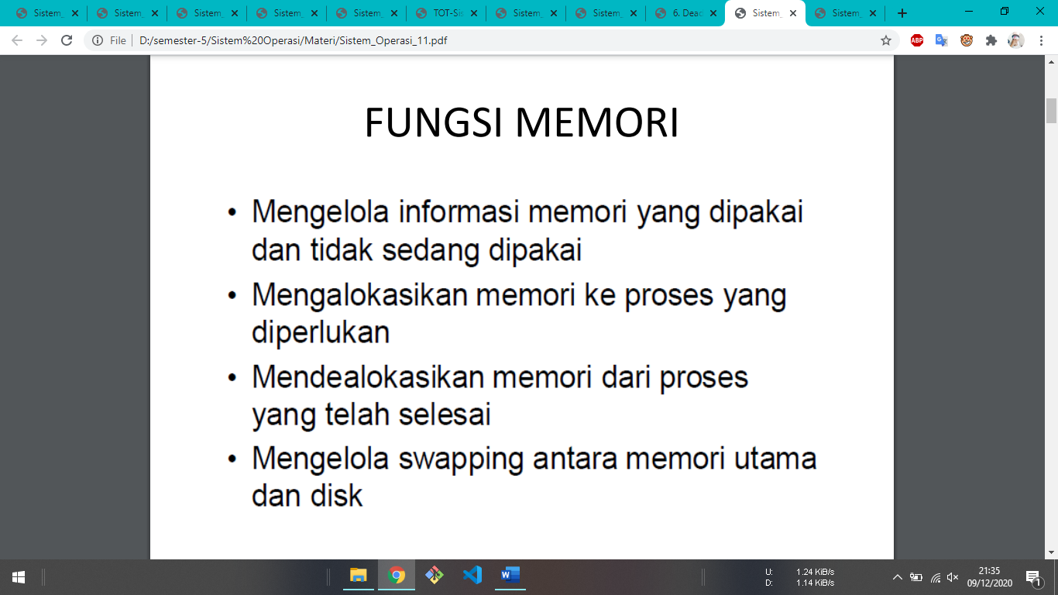

**Strategi Alokasi Memori**

1.First-fit Algorithm Manajer memori menelusuri peta bit atau senarai berkait sampai menemukan lubang besar yang memadai untuk ditempati proses. Lubang dibagi dua, untuk proses dan lubang yang tidak digunakan kecuali ketika besar lubang tepat sama dengan ukuran yang diperlukan proses.

2.Next-fit Algorithm Penelusuran sama dengan first-fit algorithm, namun dimulai dari posisi terakhir kali menemukan segmen untuk proses.

3. Best-fit Algorithm Algoritma mencari sampai akhir dan mengambil lubang terkecil yang dapat memuat proses.

4. Worst-fit algorithm Selalu mencari lubang besar yang tersedia.

5. Quick-fit algorithm Hanya untuk pencatatan pada senarai berkait. Hanya menelusuri senarai lubang memori bukan di senarai proses.

**Sistem Paging**

Alamat Maya

Alamat yang dihasilkan perhitungan menggunakan index register, base register, dan segment register. Alamat Nyata Alamat di memori fisik.

Page

Unit terkecil pada ruang alamat maya (virtual address space).

Page Frame

Unit terkecil pada ruang alamat fisik (real address space).

Page Fault

Exception untuk permintaan alokasi “page” ke memori.

Memory Management Unit (MMU)

Kumpulan chip yang memetakan alamat maya ke alamat fisik.

**Rutinitas Sistem Paging**

1. Mencari lokasi dari halaman yang diinginkan pada disk
2. Mencari frame yang kosong:
3. Jika ada, maka gunakan frame tersebut.
4. Jika tidak ada, maka : tentukan frame yang tidak sedang dipakai atau yang tidak akan digunakan dalam jangka waktu lama, lalu kosongkan frame tersebut.
5. Tulis halaman yang dipilih ke disk, ubah tabel halaman dan tabel frame.
6. Membaca halaman yang diinginkan ke dalam frame kosong yang baru.
7. Mengulangi proses pengguna dari awal.

**HIRARKI MEMORI**

